29 апреля
Задания по обучению грамоте

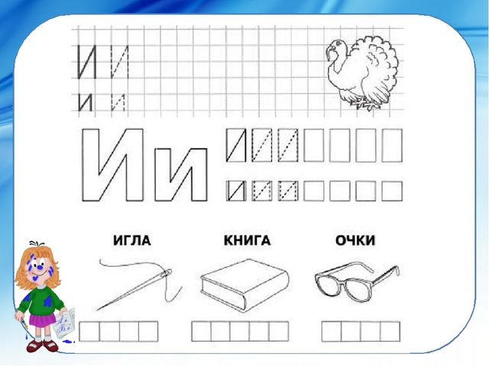
Прописать большую и маленькую букву И.
На слух ребенок должен определить ,где слышится звук И в середине, в начале или в конце слова.

